
花园中学信息技术组工作简报
2015年1月

一、喜报：戴雪老师撰写的论文《用图形来思维》获年会论文评比三等奖

二、喜报：裴毓老师撰写的课程设计《图片的获取》获年会论文评比三等奖
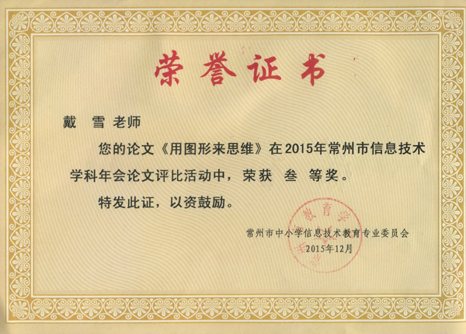

三、七八九年级开展英语口语听力人机对话考试

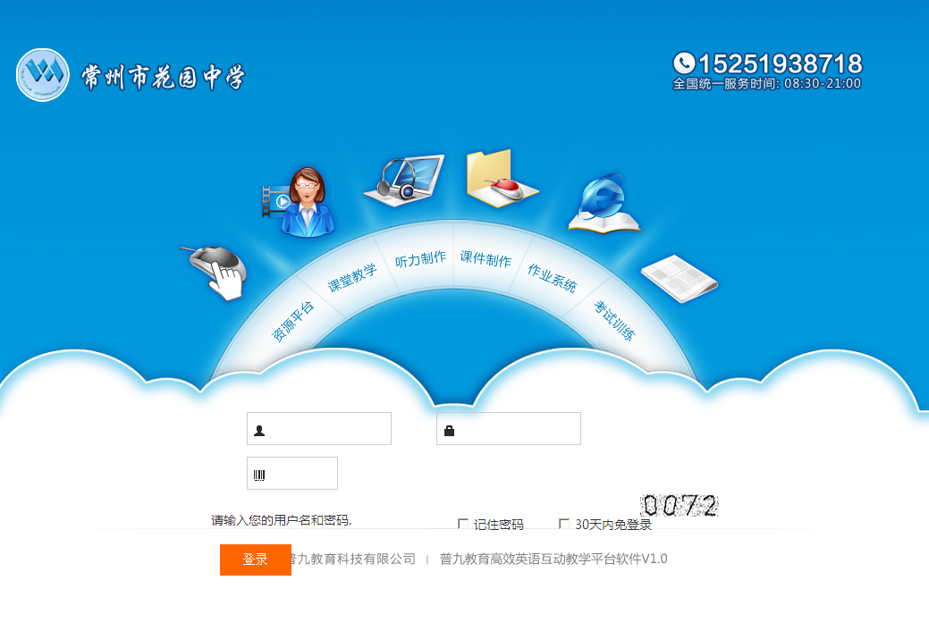

四、与艺术组、体育组到昆山学习

